**创新思维要力求超前 学案**

**【复习必备知识】**

|  |  |
| --- | --- |
| 超前思维 | |
| 含义 | 在多角度、全方位地分析事物的历史和现状的基础上，从事物发展的现实情况出发，认识和把握事物的发展状态，运用合理的 ______和想象，判断事物_______________的思维形态。 |
| 表现 | “先知先觉” |
| 特征 | ______：构想事物发展的可能的趋势。（重在过程） |
| ______：超前思维的结果具有“事先得知”的特性。（重在结果） |
| _________。 |
| **方法** | ______________。 |
| __________________。 |
| ___________。 |
| **意义** | 哲学意义：有助于人们能动地认识世界，也有助于人们趋利避害、防患于未然，成功地改造世界。 |
| 现实意义：从个人、企业、社会、国家民族等角度 |

**环节一：情境探究 任务导学**

**活动一：中国载人航天——筚路蓝缕三十年**

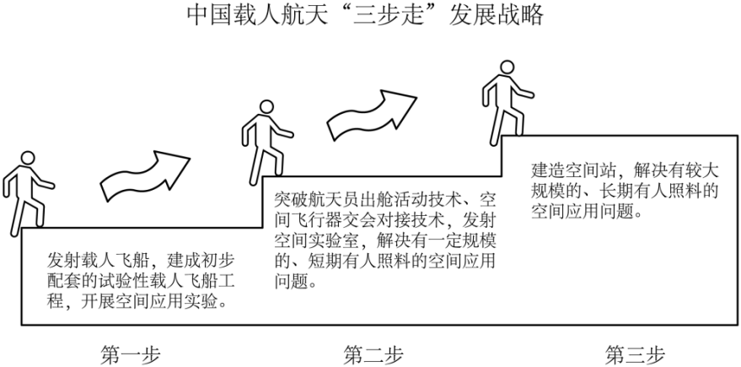探索浩瀚宇宙，发展航天事业，建设航天强国，是我们不懈追求的航天梦。中国载人航天工程从1992年9月21日起步，制定了载人航天工程的“三步走”发展战略：

**结合材料，分析我国载人航天工程“三步走”发展战略是如何体现超前思维特征的？**

【必备知识】

|  |  |
| --- | --- |
| **超前思维的特征** | |
|  | 超前思维是对认识中落后的、过时的、丧失优势的东西予以否定，肯定其中进步的、先进的、有价值的东西，并在此基础上构想事物发展的。 |
|  | 思维具有能动性，能动的思维能够在头脑中**创造**观念的对象。相对于事物的现状而言，超前思维的结果具有“”的特性。 |
|  | 要提高超前思维预测推断的科学性和准确性，需要人们立足实践活动，充分认识和把握事物的规律，创造有利的条件，促使事物向有利于人们预测的方向发展。 |

**活动二:中国航天逆袭路——从跟跑到领跑**

20世纪90年代初，为抢占战略制高点，世界主要航天大国都竞相发展载人航天。与其他航天大国相比，我国的工业基础薄弱，在元器件、原材料水平甚至单项技术等方面都有不小的差距，我们坚信，只有立足自身发展情况，坚持自主创新，才能面向国际、赶超国际。

1992年，中国载人航天工程正式立项实施，规划了“三步走”的发展战略，决心自主建造空间站。我国载人航天先后突破掌握天地往返、空间出舱、交会对接等关键技术，一举跨越发达国家近半个世纪的发展历程。

进入新时代，进入新时代，我国不断探索建立社会主义市场经济条件下关键核心技术攻关新型举国体制，神舟、嫦娥、天宫、北斗系列航天工程不断取得重大成果，我国计划于2030年前实现登陆月球，我们有能力也有信心实现登月目标。“追光”32年，逐步实现了从追踪跟跑到并跑部分领跑的历史性转变，成长为具有重要影响力的航天大国。

**结合材料，运用《逻辑与思维》中超前思维方法的知识，解读我国在航天强国建设中“追光”的成功密码。**

【必备知识】

|  |  |
| --- | --- |
| **超前思维的方法** | |
|  | 事物的是推动事物发展的**内在动力**，并**决定事物发展的方向**。 |
|  | 1. 要**把握事物发展的因果关系**，就需要运用**推理**的方法。 2. 由于事物的未来发展趋势受诸多因素的影响，人们难以由其过去和现在的状况必然地推知其未来，所以需要运用**想象**等思维方法**弥补其前提条件的不足**。 |
|  | （1）**调查**是**有计划，有目的地了解事物的真实情况**。  （2）**研究**是对调查得到的材料进行**分析、综合**，以便认识事物的本质和规律，从而对事物作出**正确的判断和预测**。 |
| **科学的思维方法** | （1）超前思维要以**事物发展的状况**为根据，是根据事物发展的可能性进行的。  （2）超前思维**不能陷于不切实际的胡思乱想**之中。要提高超前思维的正确性，需要运用科学的思维方法。 |

【必备知识】

|  |  |  |
| --- | --- | --- |
| **超前思维的意义** | | |
| **哲学意义** | ①有助于人们                           ，也有助于人们趋利避害、防患于未然，成功地              。②超前思维能使人们                      ，把握事物发展状态，帮助人们规划和调整思路，从而进行正确的决策，抓住有利的发展机遇。 | |
| **前瞻性功能** | 个人 | 有利于我们                       的方案 |
| 企业 | 有利于企业开发供给侧的产品和市场； |
| 社会 | 有利于社会绘制更为全面合理的服务蓝图； |
| 国家民族 | 有利于国家和民族进行科学的顶层设计和整体谋划，推动经济社会的 |

**活动三：航天再创佳绩——走近航天强国梦**

2024年10月15日，《国家空间科学中长期发展规划（2024—2050年）》（以下简称“规划”）发布。规划将2050年前的空间科学发展分为三个阶段，提出了我国有望取得突破的“极端宇宙”“日地全景”“宜居行星”等5大科学主题，以及空间引力波探测、探索太阳系天体和地球循环系统等17个优先发展方向。

国家航天局有关负责人介绍，为实现2030年上九天揽月，未来我国将发射嫦娥七号、嫦娥八号，正在论证国际月球科研站，持续开展科学探测研究、资源开发利用和前沿技术验证。在行星探测方面，将实施天问二号、天问三号和天问四号任务，对近地小行星、火星开展探测和采样，并对木星及其卫星的演化历史进行研究。

中国航天为“仰望星空”付出诸多努力的同时，并没有忘记“脚踏实地”地顾及民生大计，我国1100多种新型材料中有80%是在空间技术的牵引下研制完成的，已有近2000项空间技术成果应用于国民经济各部门，在卫星通讯导航、气象预报、防灾减灾、食品生产等方面服务于社会生产和人民生活。

**结合材料，阐述我国航天事业的发展构想体现了哪些思维方法？**

**环节二：宏观把握 体系建构**

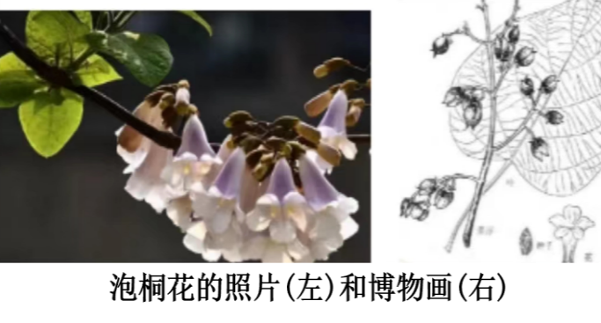**环节三：学以致用 题组训练**

1.(2023·北京高考真题，6)画好一幅植物博物画，不仅需要精湛的绘画技艺，还需要长时间的细致观察，将所绘植物最鲜明的物种特征表现出来，植物博物画的创作（   ）

A.以逆向思维消除了物与画之间的差别

B.是在思维具体中复制了植物直观的整体表象

C.通过超前思维展现了植物的完整生长过程

D.体现了抽象思维和形象思维的辩证统一

2.(2022·北京高考真题，5)北京2022年冬奥会、冬残奥会从筹办之初就开始全面规划管理冬奥遗产。2017年9月，北京冬奥组委就在总体策划部单独设立遗产管理处。此后，遗产协调工作委员会成立，遗产战略计划发布，第一份遗产报告发布……。遗产理念始终贯穿于北京冬奥会、冬残奥会的筹办过程。下列选项正确的是（   ）

①只有实践才可以把遗产理念变为现实的存在

②利用超前思维，能够合理规划冬奥遗产的利用

③遗产理念和遗产利用既相互联系又相互区别，体现了共性与个性的统一

④应当树立全局观念，让冬奥筹办全过程都服从和服务于冬奥遗产的利用

A.①② B.①③ C.②④ D.③④

3.（2022·山东高考真题，13）科技赋能北京冬奥令世人惊叹。北京冬奥组委选择了全球范围内还较少被使用的二氧化碳制冰技术。相较于会对大气造成污染的传统制冷剂，二氧化碳制冷剂无毒无害，非常环保，其破坏臭氧层潜能值为0，全球变暖潜能值仅为1。北京冬奥会为推广二氧化碳制冰技术提供了契机。选择使用二氧化碳制冰技术，体现出北京冬奥组委( )

①运用超前思维，创造制冰技术发展的趋势

②坚持辩证思维，分析制冰技术运用的内在矛盾

③运用发散思维，围绕环保轴心进行思维收敛和集中

④遵循逻辑推理，把握制冷剂使用与环境保护的因果关系

A.①② B.①③ C.②④ D.③④

4.(2023·辽宁高考真题，16)糖是人类必需的能量来源，但长期过量摄入会导致代谢紊乱等问题。人们为了追求健康，在通过运动促进糖脂代谢的同时，愈加注重“减糖”。由于人对甜味本能的热爱，用甜味剂代替有甜味的糖成为一种选择，安全优质的代糖应运而生。由此可知（   ）

①代糖与糖无差别的同一使人们对甜味的需要得以满足

②代糖产生体现了对甜味需要的满足从糖到代糖的迁移

③代糖是对甜味的热爱与“减糖”需求共同作用的结果

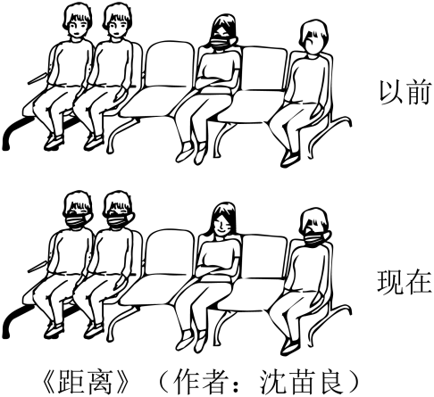④代糖的产生是运用超前意识对糖过量摄入问题的解决

A.①② B.①④ C.②③ D.③④

5.(2022·天津高考真题，11)漫画《距离》反映了新冠肺炎疫情发生前后人们对戴口罩的态度，图中多数人的思维（   ）

A.体现了辩证思维的动态性

B.体现了超前思维的不确定性

C.属于多角度思考的发散思维

D.是“得中”而处之的适度思维

**课后延伸：**以青春之我，贡献伟大时代。航天梦是强国梦的重要组成部分，本世纪中叶，我国将建成富强民主文明和谐美丽的社会主义现代化强国。

请你运用超前思维对自己的人生(2024年--2050年)作出科学的规划。